 | ИНФОРМАЦИОННЫЙ БЮЛЛЕТЕНЬ по  ПОЖАРНОЙ БЕЗОПАСНОСТИ  администрации Агинского сельсовета | 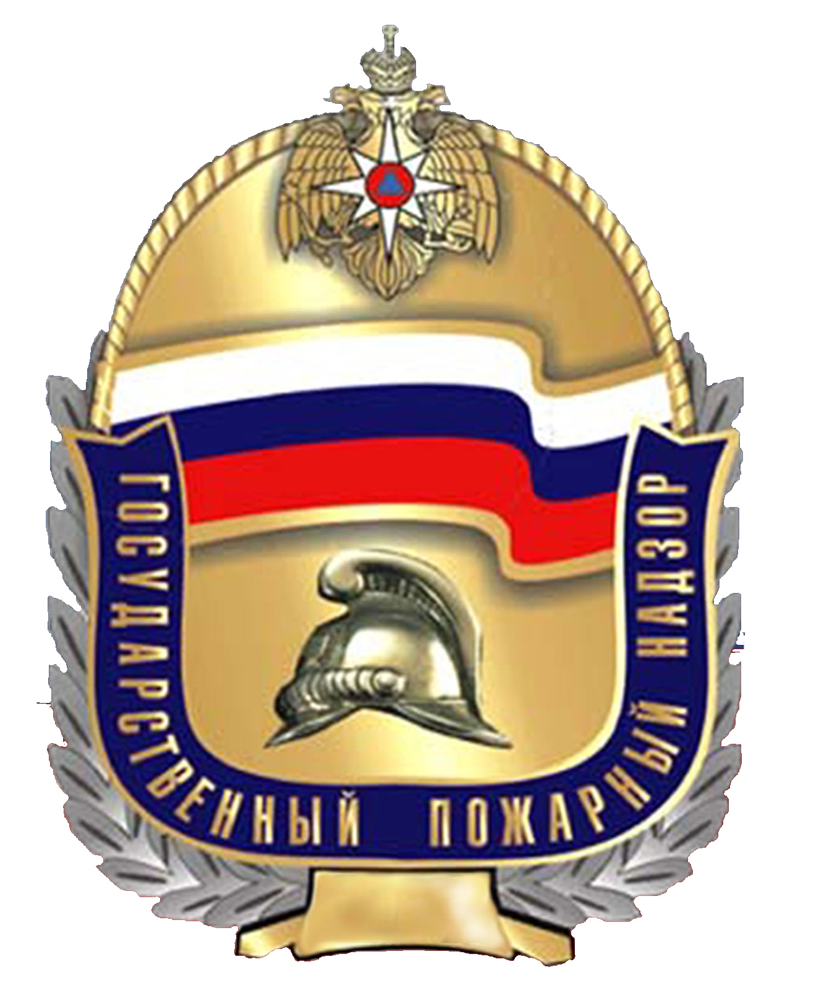
Июнь 2023 года

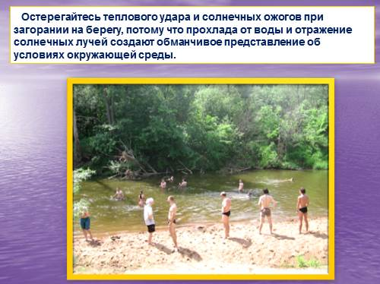

ГРАЖДАНЕ!!!!
При возникновении пожара немедленно вызывайте
пожарную охрану!!!
Тел. 01, с сотовых телефонов 112 или 101

Современные системы пожарной сигнализации спасают жизни людей

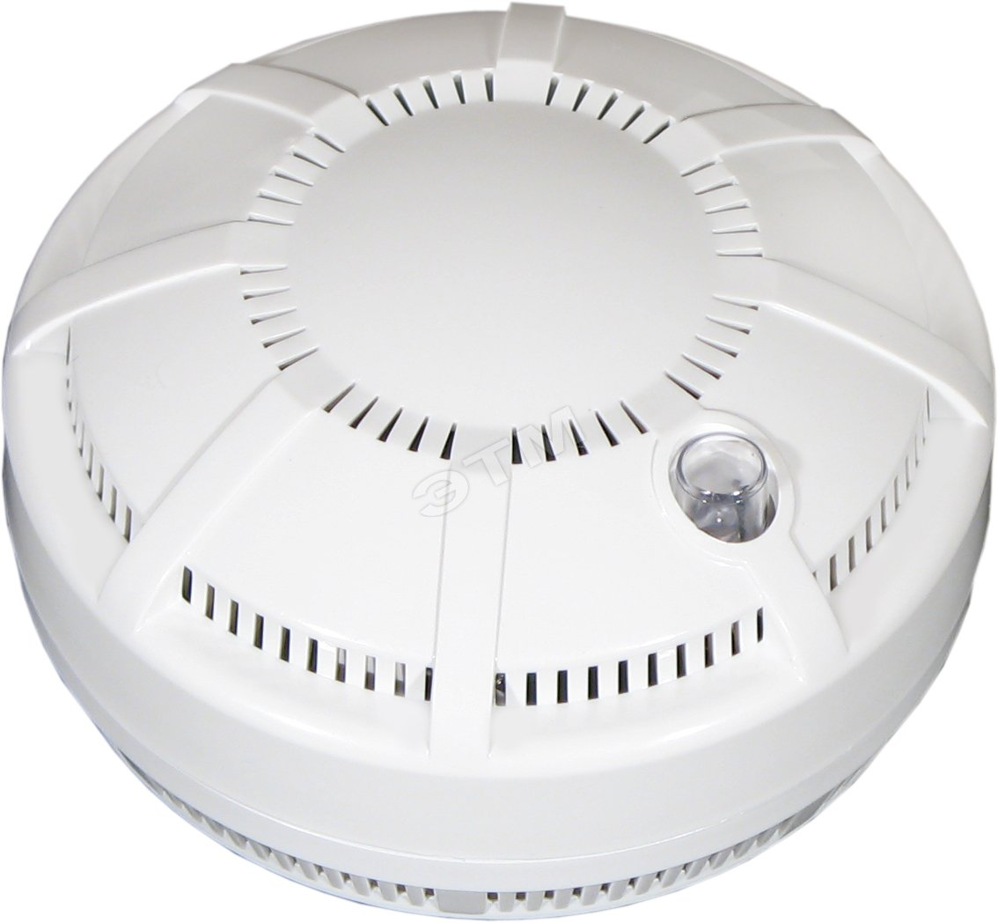

Большинство погибли именно там, где обычно мы чувствуем себя в безопасности – в своем доме. Ветхая электропроводка, не отремонтированная вовремя печь, забытый утюг, непотушенная сигарета – далеко не полный список причин пожаров, которые оборвали не одну жизненную нить.
Основной причиной гибели людей на пожарах остается неосторожное обращение с огнем, а именно курение в постели: любители пропустить рюмочку спиртного, провожая старый день и встречая новый, часто так и засыпают с сигаретой во рту, с последней сигаретой в своей жизни.
Большинство пожаров случается ночью, когда мы спим, гибель наступает в результате отравления угарным газом. Обезопасить себя и родных в таких случаях можно с помощью автономного пожарного извещателя.
Необходимость установки извещателей в каждом доме бесспорна. Ведь безопасность состоит из многих слагаемых, и в некоторых случаях зависит от других людей, не говоря уже об обстоятельствах и «случайностях» нашей жизни. Так что подумайте….
Итак, если вы установили дома автономный пожарный извещатель, для того, чтобы он долгое время служил верой и правдой, за ним необходимо правильно ухаживать. Очень важно верно выбрать место установки извещателя. Оптимальная точка — в центральной части потолка с небольшим смещением в сторону окна или двери, где происходит движение воздушных потоков.
Срабатывая, извещатель подает громкий сигнал, чтобы разбудить крепко спящего человека и заглушить любой звук работающей бытовой техники, (например, пылесоса или стиральной машины). Многих интересует, как прекратить звучание, если извещатель сработал не от пожара. Для этого необходимо проветрить помещение либо в течение нескольких секунд пропылесосить извещатель, не снимая с потолка.
От чего происходят ложные срабатывания? Нередко это бывает из-за того, что пары жиров и других веществ, попадая в отверстия дымовой камеры, оседают на стенках пластмассового корпуса и, высыхая, превращаются в плотный налет. Еще одна причина срабатываний — попадание в камеру дыма из печи, со двора через открытую дверь или в результате активного курения. Но это говорит о том, что ваш извещатель отлично работает, и следует только устранить источник дыма. И последняя причина, что, впрочем, встречается крайне редко — неисправность извещателя.
Замена элемента питания производится один раз в год и не представляет собой ничего сложного. Извещатель снимается с потолка, достается использованный элемент и вставляется новый. Одновременно нужно очистить дымовую камеру от пыли с помощью пылесоса. Если индикатор, находящийся на корпусе извещателя, начал поблескивать, не издавая звукового сигнала, значит, извещатель готов исполнять свои функции.
Последствия пожаров необратимы – погибших в огне людей уже не вернуть, возможности что-то исправить, тоже нет. Установленный Вами пожарный извещатель не только заранее предупредит вас об угрозе, но и даст шанс на спасение. Будьте осторожны, не забывайте об опасности, которую несет огонь!
Меры пожарной безопасности при использовании печного отопления
Часто можно услышать, что пожар – это случайность и никто не застрахован от него. Но это не так, в большинстве случаев пожар – результат возмутительной беспечности и небрежного отношения людей к соблюдению правил пожарной безопасности. С наступлением холодов начинается активное использование населением электротехнических и теплогенерирующих устройств. Традиционно в данный период времени основное количество пожаров происходит по электротехническим причинам, и по причинам связанным с неправильным устройством или эксплуатацией теплогенерирующих устройств – печей и дымоходов.
Требованиями пожарной безопасности установлены определенные правила при обустройстве и эксплуатации отопительных печей, соблюдение которых позволит максимально обезопасить себя от риска возникновения пожара.
Печи, находящиеся в доме, должны быть в исправном состоянии и безопасны в пожарном отношении. Нужно помнить, что пожар может возникнуть в результате воздействия огня и искр через трещины и неплотности в кладке печей и дымовых каналов. В связи с этим, необходимо периодически тщательно осматривать печи и дымовые трубы, устранять обнаруженные неисправности, при необходимости производить ремонт. Отложения сажи удаляют и белят все элементы печи, побелка позволяет своевременно обнаружить трещины и прогары.
При эксплуатации печей следует выполнять следующие требования:
- перед топкой должен быть прибит предтопочный лист из стали размером 50×70 см и толщиной не менее 2 мм, предохраняющий от возгорания случайно выпавших искр;
- запрещается растапливать печи бензином, керосином и другими легко-воспламеняющимися жидкостями, так как при мгновенной вспышке горючего может произойти взрыв или выброс пламени;
- располагать топливо, другие горючие вещества и материалы на предтопочном листе;
- недопустимо топить печи с открытыми дверцами;
- зола и шлак, выгребаемые из топок, должны быть пролиты водой, и удалены в специально отведенное для них безопасное место;

- дымовые трубы над сгораемыми крышами должны иметь искроуловители (металлические сетки);
- очищают дымоходы от сажи, как правило, перед началом отопительного сезона и не реже одного раза в два месяца во время отопительного сезона.
Помните! Соблюдение мер пожарной безопасности – это залог вашего благополучия, сохранения вашей жизни и жизни ваших близких! Пожар легче предупредить, чем потушить!

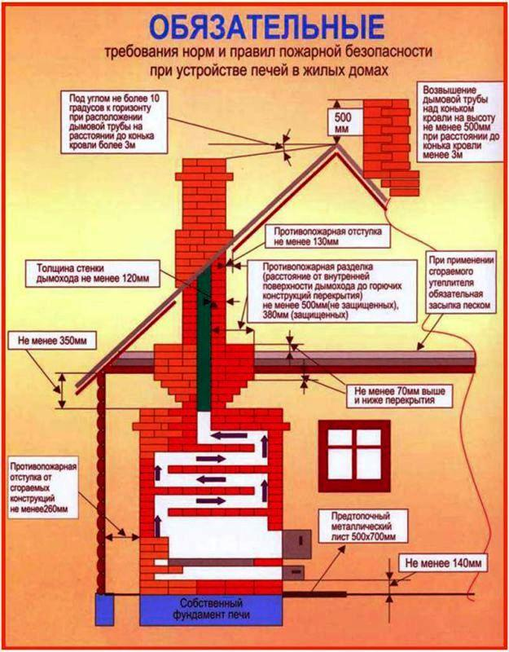

Правила безопасного поведения на водоемах

Каждый гражданин обязан оказывать посильную помощь людям, терпящим бедствие на воде.

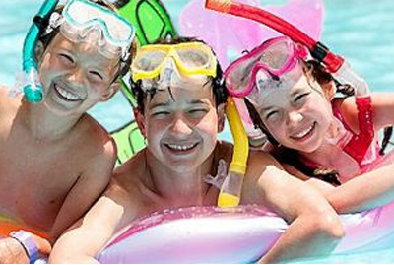

Что за летний отдых без купания? Тоска, да и только. Особенно когда солнышко припекает, прохладная вода пруда или речки, озера или карьера так и манит, так и приглашает окунуться.
Окунуться и поплавать – это хорошо, даже полезно. Но мелочи, о которых и дети, и взрослые частенько забывают, могут испортить всё удовольствие.
Главная заповедь у воды гласит: не зная броду – не суйся в воду!

Повышенную опасность для человека, если он, конечно, не живет в центре безводной песчаной пустыни, представляют водоемы: побережье морей, реки, озера, пруды, карьеры и пр. И даже строительные котлованы и траншеи, заполненные водой. Чаще всего несчастные случаи на воде бывают связаны с купанием в случайных, не приспособленных для этого местах, при переправах по льду через замерзшие водоемы, катаниях на лодках и других плавсредствах и пр. Кто может поручиться, что водоем, который вы облюбовали для купания, не используется недобросовестными водителями, ленящимися вывозить мусор на дальние свалки, в качестве выгребной ямы, на дне которой может быть все, что угодно. Прыгнуть сверху в такую воду – все равно, что нырнуть в мусорное ведро: запросто можно напороться на кучу битых кирпичей, вертикально торчащий прут металлической арматуры или запутаться в клубке колючей проволоки, которого еще вчера не было.
Вчерашний обжитой пляж сегодня может представлять смертельную опасность. Собираясь купаться, особенно если среди вас маленькие дети, не поленитесь лишний раз проверить состояние дна. Это обережет вас от многих неприятностей.
Если вы не умеете плавать – не следует чрезмерно доверять себя надувным матрасам, автомобильным камерам и прочим подручным плавсредствам. Во-первых, в самый неподходящий момент они могут лопнуть. Во вторых, течением и ветром вас может отнести далеко от берега. А в море так очень далеко!
Известен случай, когда уснувшую на надувном матрасе женщину унесло, чуть ли не в центр Черного моря. Она умудрилась пересечь государственную границу и больше недели (!) дрейфовала на своем утлом суденышке без воды и пищи, пока ее не подобрали пограничники.
Вот вам и матрас!
Купание полезно только здоровым людям, поэтому проконсультируйтесь с врачом, можно ли вам купаться. Лучшее время суток для купания – 8-10 часов утра и 17-19 часов вечера. Не следует купаться раньше чем через час-полтора после приема пищи.
Взрослые должны ознакомить детей с правилами безопасности на водных объектах, прежде чем дети отправятся в лагеря, туристические походы, пикники.
Умение хорошо плавать – одна из важнейших гарантий безопасного отдыха на воде, но помните, что даже хороший пловец должен соблюдать постоянную осторожность, дисциплину и строго придерживаться правил поведения на воде. Перед купанием следует отдохнуть. Не рекомендуется входить в воду разгоряченным. Не отплывайте далеко от берега, не заплывайте за предупредительные знаки. Купайтесь в специально отведенных и оборудованных для этого местах. Перед купанием в незнакомых местах обследуйте дно. Входите в воду осторожно, медленно, когда вода дойдет вам до пояса, остановитесь и быстро окунитесь. Никогда не плавайте в одиночестве, особенно, если не уверены в своих силах. Не подавайте ложных сигналов бедствия.
Теперь о любителях марафонских заплывов. С этого берега – на тот свет.
Крайне опасно переоценивать свои силы. Общеизвестно, что реже всего тонут люди, которые хорошо плавают и которые плохо плавают. Больше всего – пловцы, которые считают, что хорошо плавают. Они чувствуют себя в воде довольно уверенно и из-за этой, не подтвержденной опытом уверенности, и тонут. Никогда не считайте себя отличным пловцом, и тогда, обещаю, будете плавать до глубокой старости!
Купание ребенка в открытом водоеме считается опасным. Но это вовсе не значит, что нужно лишать малыша такого удовольствия. Риск прямо связан со здравомыслием взрослых, и есть два основных способа предотвратить несчастный случай: своевременное обучение детей плаванию и элементарная дисциплина. При соблюдении этих условий купание принесет не только радость, но и пользу.
Летом в жару дети готовы часами сидеть в воде, несмотря на то, что взрослым она кажется ледяной. На самом деле это объясняется тем, что обмен веществ у ребенка заметно активнее, и в единицу времени ребенок вырабатывает на единицу массы тела больше тепла, чем его родители. Поэтому главным критерием разрешать или нет ребенку купаться, должны быть не личные ощущения родителей, а желание ребенка. К тому же купание — однозначно полезная процедура, благотворно влияющая на здоровье, стимулирующая иммунитет, укрепляющая мышцы, развивающая легкие, сердце, сосуды.
Что касается ограничений по здоровью, то возможное переохлаждение и попадание воды в нос и уши заметно повышают риск активизации хронических воспалительных процессов в носоглотке и ушах. А вот для болезней бронхов и легких, костей и суставов купание лечебно. В то же время, если у вашего ребенка имеется конкретное заболевание, то будет совсем не лишним посоветоваться с вашим лечащим врачом именно по вопросу купания. Например, при повышении внутричерепного давления купаться можно, а вот нырять нельзя. То же можно сказать и про многие воспалительные процессы в ушах. Но с уверенностью вам скажет любой врач: если у вашего ребенка имеются хронические воспалительные процессы в носоглотке или если он часто болеет ангинами, пресная вода нередко оказывает раздражающее действие на воспаленные ткани, а вот соленая (морская), напротив,— лечебное.
Морские купания оказывают более сильное воздействие на организм ребенка, так как при них сочетается термическое и механическое воздействие (давление большой массы воды и удар волн) и, кроме того, морская вода оказывает химическое действие (соленость и др.)
Ни в коем случае не оставляйте без присмотра вблизи открытой воды малолетних детей! Даже на мелководье будьте с ними всегда рядом!
При нахождении на пляже необходимо одевать пляжные тапочки. При нахождении под дождем лучше всего бегать босиком: пляжные тапочки – “вьетнамки” соскакивают с ноги, и сами по себе очень скользкие, могут стать причиной падений и травм, мокрые сандалии натрут ногу, да и вообще – просто приятнее бегать под теплым дождем босиком – по себе помню.
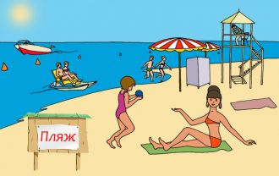

И самое главное:
- не допускайте грубых игр на воде: нельзя подныривать под плывущего человека, «топить» его, подавать ложные сигналы о помощи и т.п.;
- купание детей должно проходить под присмотром взрослых, которые хорошо умеют плавать. Не оставляйте малышей одних возле воды.
- купаться следует только в специально оборудованных местах;
- на природе за городом место для купания нужно выбирать там, где чистая вода, ровное дно, нет сильного течения.
Следите за играми детей даже на мелководье. Не устраивайте в воде игр, связанных с захватами – в пылу азарта вы можете послужить причиной того, что партнер вместо воздуха вдохнет воду и потеряет сознание. Учиться плавать дети могут только под контролем взрослых.
Сейчас в продаже имеется достаточно большое количество надувных плавсредств. При покупке следует обращать внимание на то, чтобы плавсредство состояло из нескольких независимых надувных частей, – при повреждении одного из них ребенка будет держать на воде неповрежденная часть.
И еще о плавсредствах. В продаже имеются круги – лодочки с пластиковыми “трусиками” или отверстиями для ног. Во-первых, пластиковые “трусики” натирают ребенку кожу между ножек и могут травмировать ее, а вторые, помимо этого, склонны к опрокидыванию. Более того, многие специалисты настаивают на том, что вертикальное положение в круге неестественно для пловца, длительное привыкание препятствует обучению плаванью по всем правилам, в горизонтальном положении.
Правила безопасного поведения на воде:
На пляжах и в местах массового отдыха запрещается:
- купаться в местах, не отведенных для купания в соответствии с Правилами;
- купаться в местах, где выставлены щиты (аншлаги) с предупреждающими и запрещающими знаками и надписями;
- заплывать за буйки, обозначающие отведенный для купания участок акватории водного объекта;
- подплывать к судам и иным плавучим средствам;
- прыгать с не приспособленных для этих целей сооружений в воду;
- распивать спиртные напитки, купаться в состоянии алкогольного опьянения;
- не хватать друг друга за руки и ноги во время игр на воде;
- не умеющим плавать купаться только в специально оборудованных местах глубиной не более 1,2 метра;
- приводить на пляж и купать собак и других животных;
- плавать на досках, бревнах и других, не приспособленных для этого средствах (предметах);
- ловить рыбу на пляжах;
- загрязнять и засорять поверхность и берега водных объектов общего пользования и территорию пляжа;
- играть с мячом и в спортивные игры в не отведенных для этих целей местах, а также допускать на водных объектах неприемлемые действия, связанные с нырянием и захватом купающихся;
- прыгать в лодку и нырять с лодки;
- долго купаться в холодной воде.

Не предвиденные ситуации.

Попав в водоворот, не паникуйте – наберите в легкие побольше воздуха, погрузитесь поглубже в воду и, резко выгребая руками и ногами, отплывайте в сторону от воронки. Впрочем, я считаю, что угроза водоворотов сильно преувеличена. И попасть в него – большая удача. В смысле – большая неудача.
Не стоит пытаться переплывать реки, озера и океаны на спор. Вы можете проспорить. В связи с этим, очень советую, прежде чем совершать дальние заплывы, научиться отдыхать на воде. Лучше всего лежа на спине. Для чего набрать побольше воздуха (при полном вдохе вы почувствуете, как ваше тело всплывает), расправить руки и ноги и, слегка подгребая ими, расслабиться. В таком положении можно находиться на плаву часами.
При сильном волнении, когда вода, перехлестывая через вас, заливает нос и рот, можно использовать менее комфортный способ отдыха – плавание “поплавком”. Обычно с этого упражнения начинают обучать плаванию детей в бассейнах. В этом случае следует вдохнуть побольше воздуха, согнуться в поясе, обхватить руками колени и находиться в таком положении, пока хватит воздуха. До тех пор пока у вас в легких есть воздух – утонуть вы не сможете. Потом надо, быстро подняв голову, набрать новую порцию воздуха. И снова всплыть спиной вверх. И так, потихоньку помаленьку, чередуя отдых и плавание, добраться до берега. Особенно хорош этот способ в случае, когда у вас свело судорогой ногу и вам надо высвободить руки, чтобы помочь себе. Для того чтобы избежать несчастного случая на воде, прежде, чем пойти купаться, не забудьте взять с собой английскую булавку. Она поможет вам, если в воде начнутся судороги
Если тонет человек:

1. Сразу громко зовите на помощь: «Человек тонет!»
2. Попросите вызвать спасателей и «скорую помощь».
3. Бросьте тонущему спасательный круг, длинную веревку с узлом на конце.
Меры обеспечения безопасности детей на воде.

Безопасность детей на воде обеспечивается выбором и оборудованием места купания, систематической разъяснительной работой с детьми о правилах поведения на воде и соблюдением мер предосторожности.
- Купание детей разрешается группами не более 10 человек и продолжительностью не свыше 10 минут.
- Купание детей, не умеющих плавать, проводится отдельно от детей, умеющих плавать.
- Перед началом купания детей проводится подготовка пляжа.
- По окончании подготовки пляжа дети группами выводятся на свои участки купания и проходят инструктаж по правилам поведения на воде.
- Купание детей должно вестись под непрерывным наблюдением плаврука, физрука, вожатых и медицинских работников.
- Детям запрещается нырять с перил, мостиков, заплывать за границу плавания.
- После длительного пребывания на солнце входите в воду медленно. Резкое погружение может привести к остановке дыхания.
- Наблюдайте при купании за детьми – особенно, если на пляже много людей.
- Умейте отличить на берегу и в воде своих детей от чужих – на самом деле это не так быстро можно сделать, как кажется.
- Детям более старшего возраста одевайте яркие и заметные плавки, купальники.
- Детям – близнецам не одевайте ничего одинакового цвета – пусть на них будут хотя и одного фасона, панамы, круги, нарукавники, пляжная одежда.
- Не позволяйте детям заплывать на большую глубину.
Во время купания детей на участке запрещается:
- купание и нахождение посторонних лиц;
- катание на лодках и катерах;
- проведение игр и спортивных мероприятий.
Для купания детей во время походов, прогулок, экскурсий выбирается неглубокое место с пологим и чистым от свай, коряг, острых камней, стекла, водорослей и ила дном. Плавруком и вожатыми проводится обследование места купания и осуществляется наблюдение за купанием детей.
12 правил купания детей в открытых водоёмах.
Купание детей в открытых водоёмах (море, реке, озере) благоприятно сказывается на их самочувствии и настроении. Но чтобы получить желаемый результат, необходимо соблюдать некоторые правила. Эти правила не зависят от того куда Вы поехали в Сочи или Актау, они универсальны на любом водоеме.
1. Первое купание ребёнка можно проводить, когда ему исполнится 2 года.
2. Начинать купаться нужно при температуре воздуха не менее 25 С и температуре воды не меньше 22 С.
3. Купание должно происходить в утренние часы.
4. Перед купанием желательно немного отдохнуть (минут 15).
5. Входить в воду с ребёнком нужно постепенно, приучая тело к новому ощущению.
6. Находиться в воде в первое время желательно не более 2 – 3 минут.
7. Легковозбудимым и не слишком упитанным детям нежелательно купаться более 5 – 10 минут.
8. При появлении озноба следует немедленно выйти из воды.
9. Нельзя окунать ребёнка с головой в воду, если он ещё не привык купаться.
10. Нельзя купаться натощак. После приёма пищи должно пройти не менее часа.
11. После купания важно тщательно вытереться насухо и отдохнуть в тени.
12. Перерыв между купаниями должен быть не менее 3 – 4 часов.
Купание в открытом водоёме – это прекрасная оздоровительная и закаливающая процедура. При правильном подходе ребёнок укрепляет организм и получает массу положительных эмоций.

